运动强度影响减肥效率！hiit为什么比跑步效率高？

运动减肥是目前绝大多数人选择的主流办法，节食已经是遭到唾弃的伤身减肥了。

但在运动减肥过程中，有太多太多的运动方法，让大家茫然，不知道如何选择。

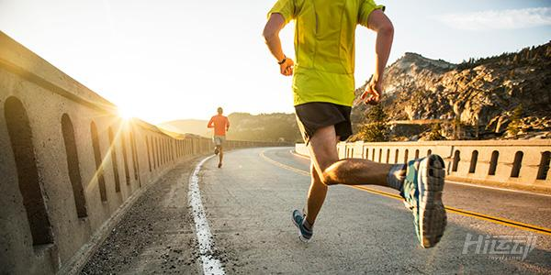

大家看到很多tabata训练计划都是4分钟，8分钟。

hiit训练一般是10分钟，20分钟，或30分钟。

而大家所了解的跑步运动，想要减脂的话，需要运动30分钟以上。

同样是运动，为什么有的运动时间短，有的运动时间长才会有减脂效果呢？

这是因为运动强度不同，所有标榜时间短，有减肥效果的运动，都是因为运动强度大。

而有些人做了这些运动，减肥效果不明显，主要也是因为运动强度没有达到要求，并不是课程有问题。

那做为新手，我们如何循序渐行的选择减肥运动呢？

新手减肥的运动轨迹应该是：散步，慢跑，跑步，中强度跑步，hiit模式跑步（或者hiit训练）

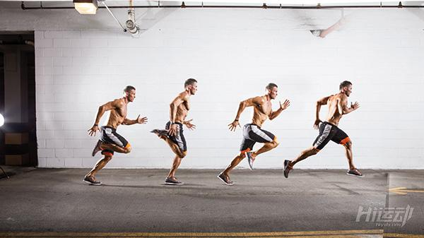

一、先说说跑步

新手先从跑步开始训练，因为开始的慢跑，强度较低，对于长期不运动的你来说，身体更容易接受。

当然有些较低强度的hiit运动，强度也较低，但跑步还有一个好处就是锻炼心肺能力。

跑步初期也要循序渐进的练习，不要一开始就来个5公里，10公里，对身体，意志力都是极大的摧残，很难坚持。

下面告诉新手一个跑步的计划：

下面就是一个类似这样的很好的计划(一周做每个计划三次)。

1、第一周：步行十分钟。慢跑1分钟，然后步行1分钟。重复慢跑1分钟，步行1分钟，每隔10分钟做一次或者一直坚持到你感到累为止。然后步行5分钟凉快凉快。

2、第二周：步行10分钟，慢跑2分钟，然后步行2分钟，重复慢跑2分钟，步行2分钟，每隔10分钟做做一次或者一直坚持到你感到累为止。然后步行5分钟凉快凉快。

3、第三周：步行10分钟，慢跑3分钟，然后步行2分钟，重复慢跑3分钟，步行2分钟，每隔15分钟做做一次或者一直坚持到你感到累为止。然后步行5分钟凉快凉快。

4、第四周：步行10分钟，慢跑5分钟，然后步行2分钟，重复慢跑2分钟，步行2分钟，每隔15分钟做做一次或者一直坚持到你感到累为止。然后步行5分钟凉快凉快。

你要逐渐增加你的跑步时间，直到你能一口气跑10分钟。然后从10分钟到12分钟，以此类推，如果你已经能够连续跑30分钟，恭喜你，你已经是一个跑步者了。

按照这个计划执行后，你的跑步能力就会逐步提高了。

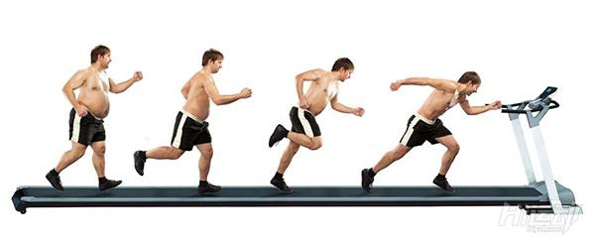

如何跑步才能有效燃脂？

跑步的强度，要达到自身的燃脂心率，这样的强度才能让你的身体开始分解脂肪，给跑步供应能量。

人的年龄不同 ，所对应的运动心率也不会相同，推荐大家通过燃脂心率计算器，了解自己的运动心率对应数值，方便在跑步时监控自己的运动强度。

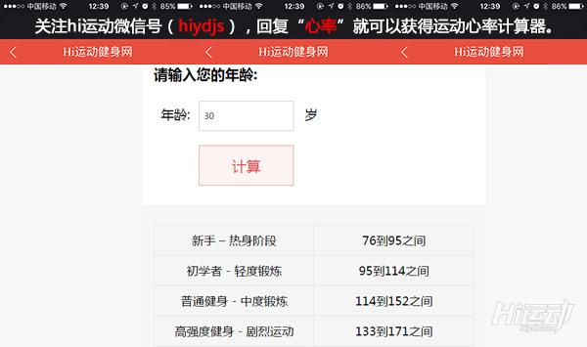

二、hiit（tabata）高强度间歇训练

hiit高强度间歇训练，比起跑步来说，减肥的效率要高很多，那是因为运动强度比跑步高。

一个简单的对比就能看出来，跑步后，你休息10分钟左右，呼吸，心跳基本恢复平静。

但hiit运动之后，你的呼吸需要很长一段时间才会慢慢恢复，它有很强的后燃效应，在运动结束后的很长一段时间内，你身体对氧气的需求是过量的，能够持续消耗身体热量，增强减肥效果。

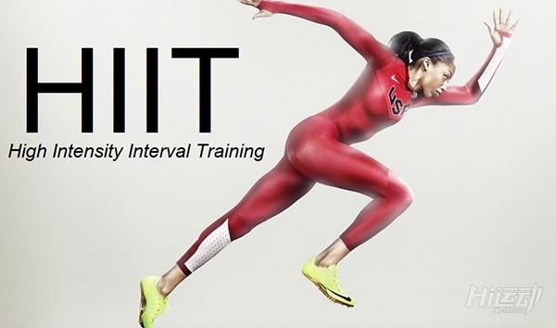

hiit训练是一种训练模式，依靠“快-慢-快-慢”或者“动-停-动-停”的节奏进行训练，相比跑步那种匀速运动来说，hiit这种运动称之为间歇训练。

hiit的强度有运动与休息时间比来控制。

运动时间越长，休息时间越短，则运动强度越高，反之则运动强度越低。

以跑步来说，如果用hiit模式来跑步，可以这样：

速跑（冲刺）30秒，慢跑30秒，如此交叉进行，运动强度会大大提高。

这属于“快-慢-快-慢”类型。



如何控制hiit训练的运动强度？

hiit训练通过控制运动与休息时间比来控制强度。

新手期：运动与休息时间比为：1：2，例如运动20秒，休息40秒。

中期：运动与休息时间比为：1：1，例如运动20秒，休息20秒。

进阶期：运动与休息时间比为：2：1，例如运动20秒，休息10秒。

任何运动，都要循序渐进的增加强度，不可盲目练习，过高的强度，身体难以承受，会导致动作变形，难免造成受伤。